**暨南大学本科实验报告专用纸**

课程名称 高级语言程序设计实验 成绩评定

实验项目名称 投资方式对比 指导教师 张鑫源

实验项目编号 110 实验项目类型编程实验 实验地点

学生姓名 林晓旭 学号 2019051121

智能工程与科学学院 系 信息安全 专业

实验时间2020 年4月8日 上午～4月8日下午 温度 ℃湿度

1. **实验目的：用c语言实现投资方式对比**
2. **实验内容和要求**

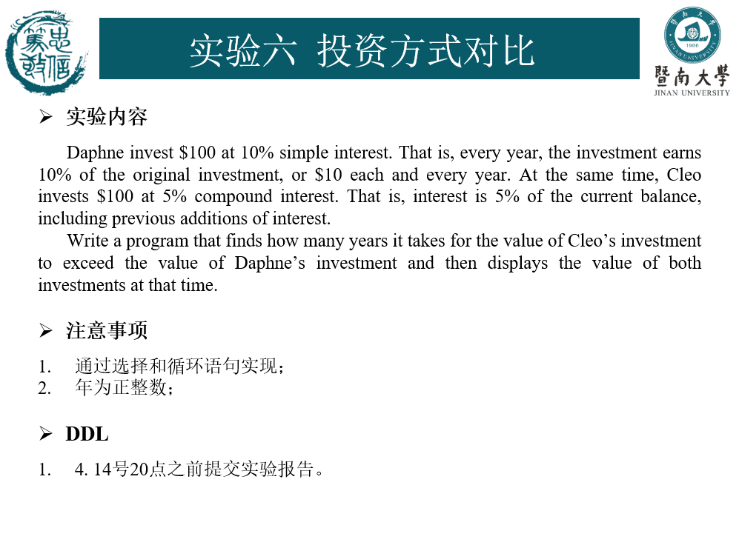

1. **主要仪器设备**

**计算机**

1. **源程序**

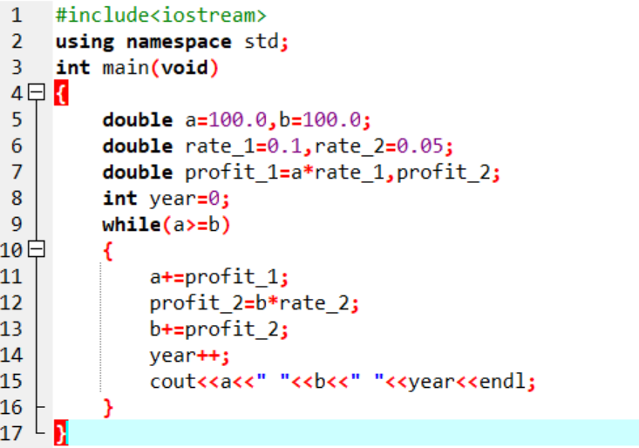

1. **步骤与调试**

**1.设定Daphne的本金为a，Cleo的本金为b**

**2.设定Daphne的投资利率为0.1，Cleo的投资利率为0.05**

**3.通过while循环输出他们投资总额的迭代情况，Daphne每年的利润＝本金×0.1，而Cleo每年利润＝（本金+先前的所有利润）×0.05，递增年份，输出两人当年的投资总额和年份。**

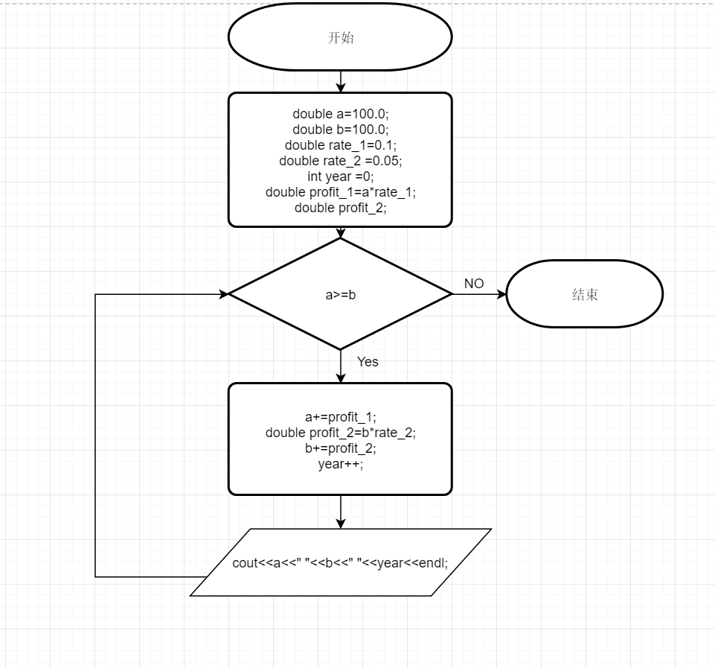

1. **实验结果与分析**

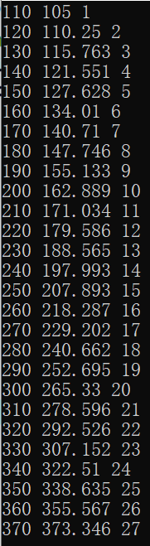**73**

**通过程序运行结果可以得出在第27年，Cleo的投资总额为373.346＄超过了Daphne的370＄**

**暨南大学本科实验报告专用纸(附页)**